PRESSEINFORMATION

Warum sind wir müde?
Langenfeld, März 2017. Müde quält man sich morgens aus dem Bett, schleppt sich kraftlos durch den Tag und fällt abends ermattet auf die Couch. Trotz ausreichend Schlaf in der Nacht, scheint man gar nicht mehr aus diesem „Dauermodus Müde“ raus zu kommen. Aber warum ist das so? Was raubt uns die Energie?

Der Tag ist meist so durchgetaktet, dass einem kaum auffällt, was man in den 15 bis 16 Stunden, in denen man wach ist, so alles macht. Die Zeit ist vollgepackt und man hetzt von einem To-Do zum nächsten. Und trotz Erholung am Wochenende, wird man gefühlt nicht mehr richtig wach. Hier kann die Müdigkeit eine Art Schutzmechanismus darstellen. Die Regeneration des Organismus in der Nacht reicht nicht (mehr) aus, und der Körper will sich diese über das Anzeichen „Ich bin müde“ zurückholen. Er schützt sich damit vor Überanstrengung. Wird das über eine längere Zeit ignoriert, können unter anderem Konzentrationsprobleme die Folge sein.

Relation verloren: Anstrengung und Erholung

Wenn der Alltag immer aufs Neue eine Herausforderung darstellt, Hektik und Stress überhandnehmen, geht das auf Dauer „an die Substanz“. Wenig Zeit für Ruhepausen und Erholung bedeutet dann oft auch wenig Zeit für eine ausgewogene Ernährung, die wichtige Nähstoffe liefert und in stressigen Phasen vom Körper dringend gebraucht wird. Ihm fehlt dann die Energie und man fühlt sich schlapp und ausgebrannt.

Zurück in den „Dauermodus Vital“

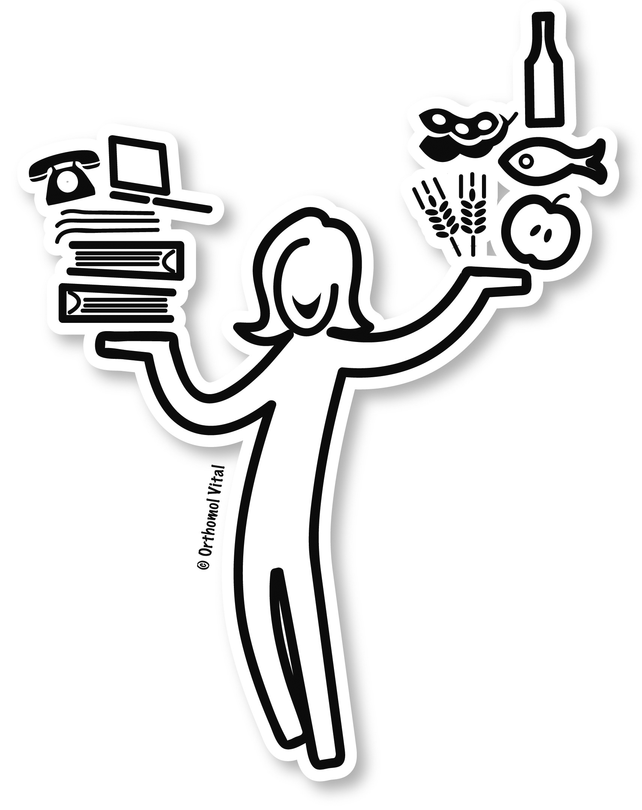
Um den Teufelskreis zu unterbrechen, ist es ratsam, erstmal seinen Tagesablauf genauer unter die Lupe zu nehmen und zu entscheiden, wo man etwas ändern kann und sollte: Den Zeitdruck rausnehmen, die Termine großzügiger planen, regelmäßige Pausen für in Ruhe eingenommene Mahlzeiten einlegen und sich mehr an der frischen Luft bewegen, könnten erste Maßnahmen sein.

Das tägliche Arbeitsaufkommen und eine ausgewogene Ernährung in Balance – das kann helfen vital zu bleiben.

Unterstützung durch Mikronährstoffe

Da sich wichtige Nährstoffe, vor allem Mikronähstoffe, nicht immer in ausreichender Menge durch die Nahrung aufnehmen lassen, macht bei einem stressigen Alltag eine gezielte Unterstützung Sinn - zum Beispiel mit Orthomol Vital aus der Apotheke. Das Nahrungsergänzungsmittel gibt es speziell für Frauen und für Männer - Orthomol Vital f und Orthomol Vital m. So tragen nämlich zum Beispiel B-Vitamine und Magnesium zur Verringerung von Müdigkeit und Erschöpfung bei. Außerdem leisten u.a. Zink und Selen einen Beitrag zum Schutz der Zellen vor oxidativem Stress.

Orthomol – Die Idee für mehr Gesundheit
Orthomol Vital® ist ein Qualitätsprodukt der Firma Orthomol in Langenfeld, dem Wegbereiter der orthomolekularen Ernährungsmedizin in Deutschland. Das Unternehmen entwickelt und vertreibt seit 25 Jahren ausgewogen dosierte und für verschiedene Anwendungsgebiete zusammengesetzte Mikronährstoffkombinationen. Diese bestehen u. a. aus Vitaminen, Mineralstoffen bzw. Spurenelementen und sekundären Pflanzenstoffen. Die Orthomol-Produkte sind für die diätetische Begleitung unterschiedlicher Erkrankungen und zur Nahrungsergänzung bei verschiedenen Lebenssituationen vorgesehen und in Apotheken erhältlich. Ihre Entwicklung und Herstellung erfolgt nach dem internationalen Qualitätsstandard ISO 22.000.
Weitere Informationen: www.orthomol.de

Pressekontakt PR-Agentur:
Yupik PR GmbH
Ansprechpartnerin: Angela Steere
Telefon: 0221 - 130 560 60
E-Mail: a.steere@yupik.de

